Лабораторная работа № 8

Модель конкуренции двух фирм

Сухарев Кирилл

Содержание

# Теоретическое введение

Для построения модели конкуренции хотя бы двух фирм необходимо рассмотреть модель одной фирмы. Вначале рассмотрим модель фирмы, производящей продукт долговременного пользования, когда цена его определяется балансом спроса и предложения. Примем, что этот продукт занимает определенную нишу рынка и конкуренты в ней отсутствуют.

Обозначим:

$N$– число потребителей производимого продукта.

$S$– доходы потребителей данного продукта. Считаем, что доходы всех потребителей одинаковы. Это предположение справедливо, если речь идет об одной рыночной нише, т.е. производимый продукт ориентирован на определенный слой населения.

$M$– оборотные средства предприятия

$τ$– длительность производственного цикла

$p$– рыночная цена товара

$\tilde{p}$– себестоимость продукта, то есть переменные издержки на производство единицы продукции.

$δ$– доля оборотных средств, идущая на покрытие переменных издержек

При пренебрежимо малых издержках уравнения динамики оборотных средств будут выглядеть следующим образом:

$$\left\{\begin{matrix}\frac{dM_{1}}{dt}=c_{1}M_{1}−bM_{1}M_{2}−a_{1}M_{1}^{2} \\ \frac{dM_{2}}{dt}=c_{2}M_{2}−bM_{1}M_{2}−a_{2}M_{2}^{2}\end{matrix}\right.$$

$$a_{1}=\frac{p_{cr}}{τ_{1}^{2}{\tilde{p_{1}}}^{2}Nq},a_{2}=\frac{p_{cr}}{τ_{2}^{2}{\tilde{p_{2}}}^{2}Nq},b=\frac{p_{cr}}{τ_{1}^{2}{\tilde{p_{1}}}^{2}τ_{2}^{2}{\tilde{p_{2}}}^{2}Nq},c_{1}=\frac{p_{cr}−\tilde{p_{1}}}{τ_{1}\tilde{p_{1}}},c_{2}=\frac{p_{cr}−\tilde{p_{2}}}{τ_{2}\tilde{p_{2}}}$$

Введем нормировку $t=c_{1}θ$:

$$\left\{\begin{matrix}\frac{dM_{1}}{dθ}=M_{1}−\frac{b}{c_{1}}M_{1}M_{2}−\frac{a_{1}}{c_{1}}M_{1}^{2} \\ \frac{dM_{2}}{dθ}=\frac{c_{2}}{c_{1}}M_{2}−\frac{b}{c_{1}}M_{1}M_{2}−\frac{a_{2}}{c_{1}}M_{2}^{2}\end{matrix}\right.$$

# Задание

**Вариант 39**

1. Постройте графики изменения оборотных средств фирмы 1 и фирмы 2 без учета постоянных издержек и с веденной нормировкой для случая 1:
$$\left\{\begin{matrix}\frac{dM_{1}}{dθ}=M_{1}−\frac{b}{c_{1}}M_{1}M_{2}−\frac{a_{1}}{c_{1}}M_{1}^{2} \\ \frac{dM_{2}}{dθ}=\frac{c_{2}}{c_{1}}M_{2}−\frac{b}{c_{1}}M_{1}M_{2}−\frac{a_{2}}{c_{1}}M_{2}^{2}\end{matrix}\right.$$

2. Постройте графики изменения оборотных средств фирмы 1 и фирмы 2 без учета постоянных издержек и с веденной нормировкой для случая 2.

$$\left\{\begin{matrix}\frac{dM_{1}}{dθ}=M_{1}−\frac{b}{c_{1}}M_{1}M_{2}−\frac{a_{1}}{c_{1}}M_{1}^{2} \\ \frac{dM_{2}}{dθ}=\frac{c_{2}}{c_{1}}M_{2}−(\frac{b}{c_{1}}+0.00093)M_{1}M_{2}−\frac{a_{2}}{c_{1}}M_{2}^{2}\end{matrix}\right.$$

Начальные условия:

$$M_{0}^{1}=3.3,M_{0}^{2}=2.3,p_{cr}=22,N=33,q=1,τ_{1}=22,τ_{2}=11,\tilde{p_{1}}=6.6,\tilde{p_{2}}=11.1$$

***Замечание:*** Необходимо учесть, что значения $p_{cr},\tilde{p_{1,2}},N$ указаны в тысячах единиц (например $N=10$- означает 10 000 потенциальных потребителей), а значения $M_{1,2}$ указаны в млн. единиц

# Выполнение лабораторной работы

1. Прежде всего определим все константы (Figure 1).

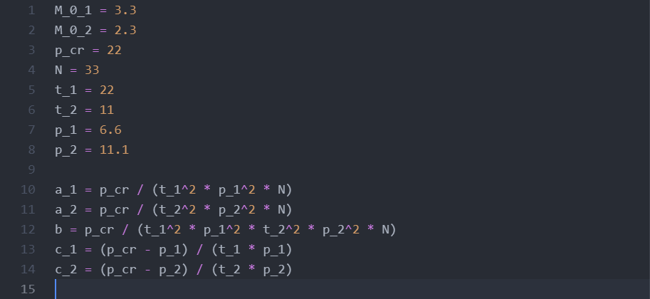

Figure 1: Константы

1. Зададим и решим систему дифференциальных уравнений для первого случая (Figure 2).

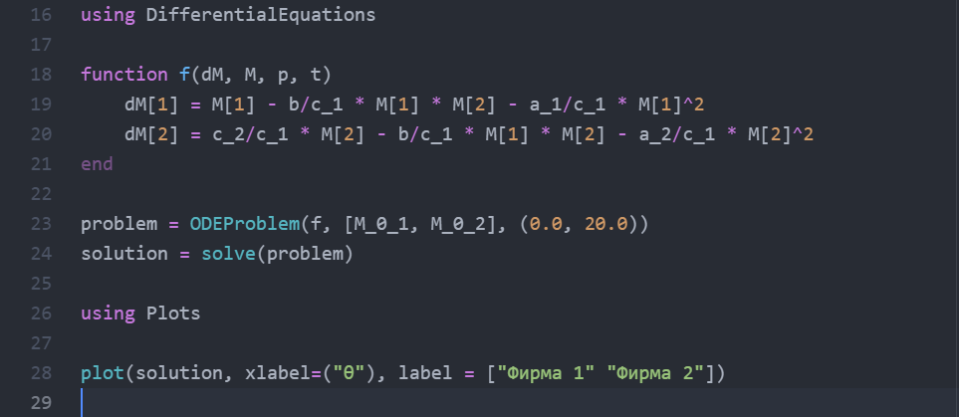

Figure 2: Система ДУ для первого случая

1. Выведем полученное решение на экран (Figure 3).

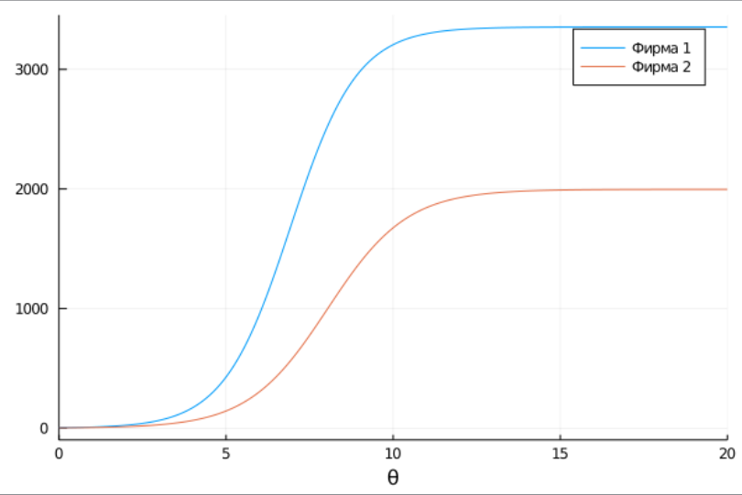

Figure 3: График для первого случая

1. Модернизируем систему дифференциальных уравнений для второго случая (Figure 4).

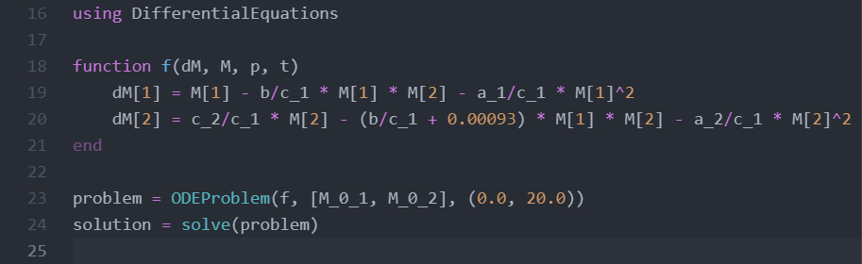

Figure 4: Система ДУ для второго случая

1. Выведем полученное решение на экран (Figure 5).

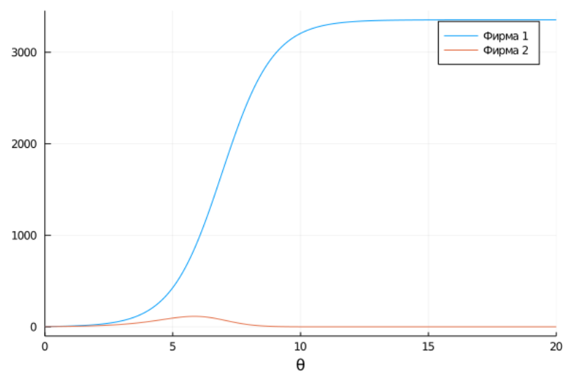

Figure 5: График для второго случая